ЛГТУ-142 |  | Тренажер для мышц бедра односторонний
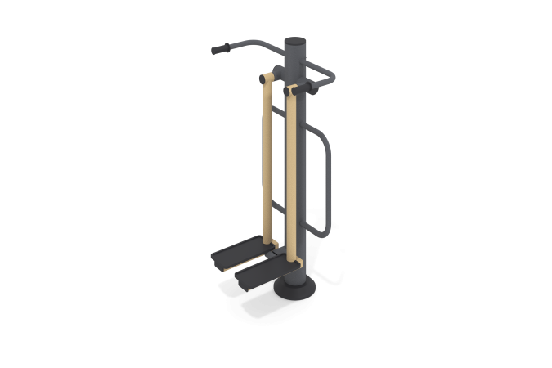

Размеры, мм: | 650x850x1500 | Вес, кг: | 64
Характеристики материалов
Материалы: металл, порошковая краска, резина, пластик.
Тренажер однопозиционный для укрепления мышц и суставов ног, спины и поясницы.
Конструкция изделия сборно-сварная с применением стальных труб диаметром от 33,5 мм до 133 мм.
Центральная стойка выполнена из трубы диаметром 133 мм толщиной стенки 4 мм.
В основании стойки опорный фланец толщиной 8 мм.
Две опорные площадки для ног выполнены из металлического профиля сечением 40 мм х 80 м с толщиной стенки 2,0 мм и защищены накладками, выполненными из пластика. Подвижность осуществляется за счет двух узлов с подшипником. Соединение опорных площадок и подшипникового узла осуществляется при помощи металлической круглой трубы диаметром
57 мм.
Нижняя часть тренажера закрыта защитным кожухом, выполненным из пластика.
Верхние опоры для рук выполнены из металлической круглой трубы диаметром 33,5 мм. Рукоятки выполнены из атмосферостойкой резины.
Все имеющиеся металлические детали покрыты порошковой полиэфирной краской.
Весь резьбовой крепеж оцинкованный.
Комплектация: тренажер - 1 компл, крепеж – 1 компл.
.

